МИНИСТЕРСТВО ОБРАЗОВАНИЯ И НАУКИ РОССИЙСКОЙ ФЕДЕРАЦИИ ГОСУДАРСТВЕННОЕ БЮДЖЕТНОЕ ОБРАЗОВАТЕЛЬНОЕ УЧРЕЖДАНИЕ

ВЫСШЕГО ПРОФЕССИОНАЛЬНОГО ОБРАЗОВАНИЯ

«Московский государственный технический университет имени Н.Э. Баумана»

(МГТУ им. Н.Э. Баумана)

ФАКУЛЬТЕТ ФУНДАМЕНТАЛЬНЫЕ НАУКИ

КАФЕДРА

«ВЫЧИСЛИТЕЛЬНАЯ МАТЕМАТИКА И МАТЕМАТИЧЕСКАЯ ФИЗИКА»

Направление: **Математика и компьютерные науки**

Дисциплина: Теория вероятностей и математическая статистика

Домашнее задание №8

«Применение критерия $χ^{2}$ Пирсона к проверке гипотезы о виде функции распределения»

*Группа*: ФН11-52Б

Вариант №8

Студент: Зеликова В.И.

Преподаватель: Облакова Т.В.

Оценка:

Москва 2022

**Задача 8.** Применение критерия $χ^{2}$ Пирсона к проверке гипотезы о виде функции распределения.

**Задание.**

1. Используя группированную выборку из задачи №1, проверьте на уровне $α$ гипотезу $H_{0}$: выборка взята из генеральной совокупности, распределенной по закону $F(x).$
2. Неизвестные параметры распределения $F(x)$, если это необходимо, найдите методом моментов или методом максимального правдоподобия по выборке.
3. Постройте совмещенные графики гистограммы относительных частот и плотности, соответствующей функции распределения $F(x).$
4. Дайте анализ полученного решения.

**Исходные данные**:

Вариант: 8

Закон распределения: Показательный $E(λ)$

Уровень значимости: $α=0,05$

Размер выборки: n = 120

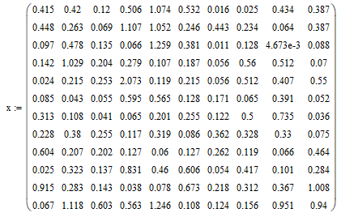

1. **Группировка данных (выполнена в 1 задаче)**

Размер выборки:

Крайние члены вариационного ряда:

Размах выборки:

По формуле Стёрджесса число интервалов:

Ширина интервальной группировки:

Гистограмма:



Эмпирические частоты:

Эмпирические вероятности (относительные частоты):

Высоты столбцов гистограммы (плотности относительной частоты):

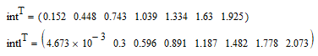Интервалы группировки:

1. **Оценка параметра**



1. **Вычисление статистики $χ_{в}^{2}$ и квантили $χ_{1-α}^{2}(m1)$:**

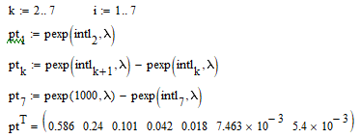Теоретические частоты:

 Проверка:

Домноженные на n:



Получаем таблицу частот:

|  |  |  |  |  |  |  |  |
| --- | --- | --- | --- | --- | --- | --- | --- |
| Эмпирические: $ν_{j}$ | 69 | 33 | 6 | 9 | 2 | 0 | 1 |
| Теоретические: $n{pt}_{j}$ | 70.308 | 28.83 | 12.104 | 5.081 | 2.133 | 0.896 | 0.648 |

Так как последние значения < 5, объединим последние четыре столбца:

|  |  |  |  |  |
| --- | --- | --- | --- | --- |
| Эмпирические: $ν_{j}$ | 69 | 33 | 6 | 12 |
| Теоретические: $n{pt}_{j}$ | 70.308 | 28.83 | 12.104 | 8.758 |

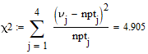

Вычислим $χ_{в}^{2}$: $χ_{в}^{2}=\sum_{j}{\frac{{\left(ν_{j}-np_{j}\right)}^{2}}{np_{j}}}$

Вычислим квантиль $χ_{1-α}^{2}(m1)$:

Комментарий: число степеней свободы m1:   
m1 = 4 (число интервалов) – 1 – 1 (количество оцененных параметров)

**Вывод:** т.к. по итогу вычислений $χ_{в}^{2}< χ_{1-α}^{2}(m1)$, гипотеза принимается на уровне доверия 0,95.

1. **Совмещенные графики**

